Тренировочный кубок с/к «Лес»
1 этап.
Техническая информация (с изменениями).
1. Тип тренировки: ЛЫЖНАЯ ГОНКА, заданное направление
2. Дата и место проведения.
26.12.2021. Щегловская засека. Старт расположен недалеко от л/б «Спартак».
СТАРТ с 12:00 по стартовому протоколу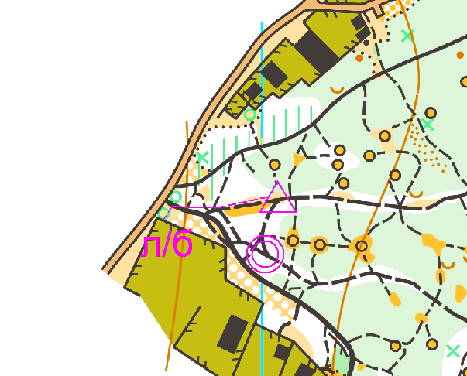
4.Карта
Место начала ориентирования совпадает с местом старта!
Масштаб: 1:5000, формат А4, Не герметизирована.
Аварийный азимут: 270 (Запад). До частного сектора, далее по дороге к ФИНИШУ
Запрещённые районы для бега:
С севера – Автомобильная дорога
С Юга – ул. Синицына
С запада – ЛЭП
С востока – п. Высокое
5.Отметка: с помощью карандаша
6. Старт участников строго по стартовому протоколу
7. Публикация стартового протокола на сайте с/к «Лес», в сообществе Вконтакте в
течении 24 часов после закрытия заявки.
8. Заявка
Заявка на базе системы «Orgeo»
открыта до 23.12.2021 23:55 МСК.
9. Предварительные параметры дистанций
Дистанция | Кол-во КП | Длинна, м. | Контрольное время, мин
А | 12 | 4470 м. | 120 мин.
Б | 8 | 3480 м. | 100 мин.
Новички | 6 | 2080 м. | 100 мин.
10. Оплата.
Дистанции А,Б – 50 рублей;
Дистанция «Новички» - 45 рублей.
Оплата: переводом на сбербанк, Тинькофф по номеру телефона (карты привязаны к одному номеру, +7(910) 944-58-22). В крайнем случае можно оплатить на месте (связаться с организаторами в официальной группе вконтакте https://vk.com/les_tula, либо в вацапе 8 910 944 58 22
Дополнительная информация

Если у участника нет лыж, можно проходит дистанцию бегом и/или арендовать лыжи на л/б «Спартак» (200 руб./час) .
Участие может принять любой желающий (который заявился). Дополнительных карт на старте не будет. Старт с 12:00

ВНИМАНИЕ!
Некоторые тропы могут не читаться из-за снега, будьте внимательны!
Убедительная просьба по возможности не мешать лыжникам.

